|  |  |
| --- | --- |
| **문서 명** | **작성자** |
| God’s Finger 기획서 | 김효장 |

목차

1. 래퍼런스 게임 3

1-1. 게임 개요 3

1-2. 게임 소개 3

1-3. 게임 설명 3

1-4. 코어 메카닉 4

2. 게임 컨셉 5

2-1. 게임 개요 5

2-2. 시놉시스 5

2-3. 게임 방법 5

2-3-1. 플레이어 5

2-3-2. 적 6

2-3-3. 스킬 6

2-3-3. 게임 플레이 6

2-4. 코어 메카닉 7

2-5. 그래픽 7

2-6. 래퍼런스 게임과의 유사점과 차별점 8

2-6-1. 코어 메카닉 8

2-6-2. 유사점 8

2-6-3. 차별점 9

3. 게임 시스템 10

3-1. 플레이어 10

3-1-1. 조작법 10

3-1-2. 상태 10

3-1-3. 스킬 11

3-2. 적 17

3-3. 화면 구성 19

3-3-1. 플로우 차트 19

3-3-2. 게임시작 대기 화면 20

3-3-3. 게임 화면 20

3-3-4. 점수 화면 21

4. 프로토타입 설계 및 구현 계획 22

4-1. 최우선 목표 22

4-1-1. 설계 22

4-1-2. 구현 계획 22

4-1-3. 연구 계획 22

4-2. 2차 목표 23

4-1-1. 설계 23

4-1-2. 구현 계획 23

4-1-3. 연구 계획 23

4-3. 최종 목표 24

4-3-1. 설계 24

4-3-2. 연구 계획 24

# 1. 래퍼런스 게임

## 1-1. 게임 개요

|  |  |
| --- | --- |
| **제목** | Fruit Attack VR |
| **장르** | 액션, 캐주얼 |
| **플랫폼** | VR |
| **시점** | 3인칭 |
| **개발사** | Nanali Studios |

## 1-2. 게임 소개

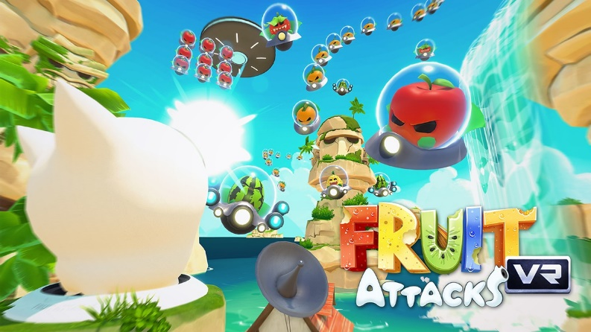

* 과일 외계인들이 지구를 침공하려는 것을 막는 게임이다.

## 1-3. 게임 설명

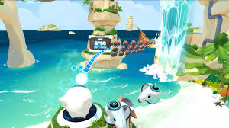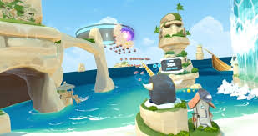

* VR기기로 캐릭터마다 다른 조작법으로 적들을 처치한다.
* 최대한 점수를 많이 획득하는 것이 목표이다.

## 1-4. 코어 메카닉

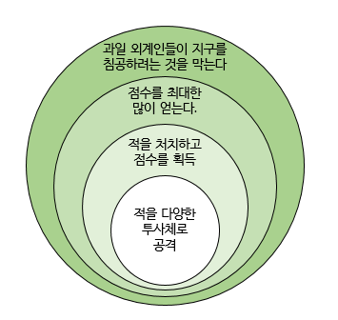

# 2. 게임 컨셉

## 2-1. 게임 개요

|  |  |
| --- | --- |
| **제목** | God’s Ability |
| **장르** | 액션, 슈팅, 디펜스 |
| **플랫폼** | PC |
| **시점** | 1인칭 |
| **타겟 층** | 1인칭, 액션 게임을 즐겨하는 유저 |

## 2-2. 시놉시스

어느 우주에 하나의 신이 있었다. 그 신은 4가지 색의 능력을 가지고 있었고, 그 능력들 모두 신도들의 행복을 위해 신도들에게 나누어 주었다. 신도들은 각 얻은 능력을 나누어 사용을 하지만, 자신들의 이익과 권력, 오만을 위해서 사용되고 있었다. 이를 도저히 볼 수 없었던 신은 신도들의 능력 중 하나의 색 중 가장 강력한 빨간색을 돌려받았다. 이에 분노한 신도들은 남은 능력들을 이용해 신에게서 빨간색 능력을 뺏고 신을 없애기로 한다. 신은 남은 능력으로 신도들을 저지하고 자신의 능력들을 되찾아 살아남아야 한다.

## 2-3. 게임 방법

### 2-3-1. 플레이어

* 플레이어는 이 게임 내의 주인공인 신(God)으로 **움직일 수 없고 소유한 능력들로 적을 처치 해야한다.**
* 플레이어는 적들의 특성에 따라 처치할 경우 해당 특성의 능력을 사용할 수 있다.   
  (Ex) 초록색 적들을 물리치면, 초록색 능력을 사용할 수 있다.)
* 능력은 투사체 발사, 설치, 모든 적 적용 기준으로 사용된다.

### 2-3-2. 적

* 게임 시작과 동시에 적들은 플레이어 기준으로부터 바깥쪽에서 나오기 시작하며, 플레이어에게 다가와 피해를 준다.
* 적들은 각각의 특성에 따라서 능력을 사용한다.
  + 검은색 : 무특성
  + 파란색 : 날아다님
  + 초록색 : 빠르게 이동함
  + 보라색 : 처치하기 까다로움
* 적들은 시간이 지날수록 강해진다.

### 2-3-3. 스킬

* 빨간색 : 단순 공격 위주의 스킬
* 파란색 : 적들의 이동속도를 줄여줄 스킬
* 초록색 : 생존 위주의 스킬
* 보라색 : 지속적으로 독 데미지를 입힐 스킬

### 2-3-3. 게임 플레이

* 시간이 지남은 웨이브, 턴으로 지정해서 단계별로 진행된다.
* 마지막 단계를 마칠 경우 게임에서 승리한다.
* 적을 처치함과 단계를 마친 시간에 따라 점수를 산정한다.

## 2-4. 코어 메카닉

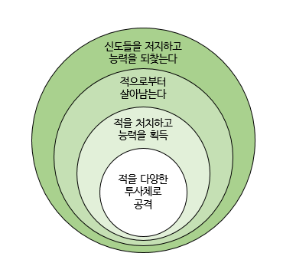

## 2-5. 그래픽

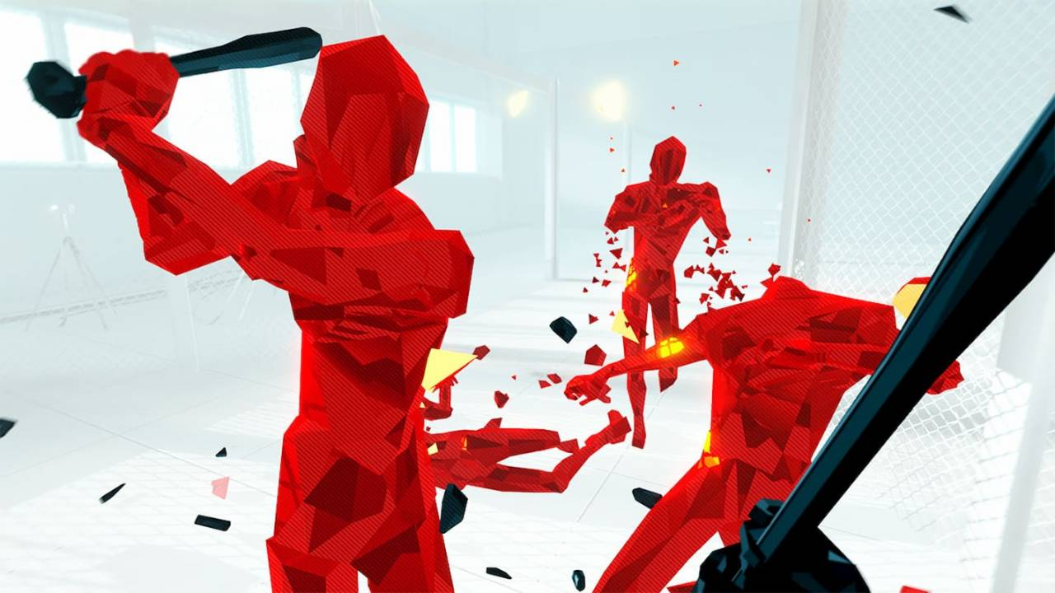

* 플레이어에게 다가오는 적들에게만 색깔을 부여하고, 특성에 따라 색깔을 다르게 하여 단순하지만 플레이 중에 불편함이 없게한다.
* 내부 그래픽을 단순하고 추상적으로 표현하여 조금 더 심오함을 표현한다.

## 2-6. 래퍼런스 게임과의 유사점과 차별점

### 2-6-1. 코어 메카닉

|  |  |
| --- | --- |
|  |  |
| God’s Ability | 래퍼런스 게임 |

### 2-6-2. 유사점

* 적을 다양한 투사체로 공격을 한다.
* 적을 처치하고 점수를 얻는다.

### 2-6-3. 차별점

* **시점**

|  |  |
| --- | --- |
|  | 나날이 '후르츠 어택 VR' 스팀 얼리 액세스 < 콘솔/아케이드/PC방 < 종합/경제 < 기사본문 - 더게임스데일리 |
| God’s Ability | 래퍼런스 게임 |

* + 래퍼런스 게임은 3인칭 시점이었지만 이 게임은 1인칭 시점으로 진행된다.
  + 기존의 래퍼런스 게임은 조종하는 캐릭터가 바뀌는 컨셉으로 진행되었지만, 본 게임은 자신이 직접 캐릭터가 되어 다른 능력들을 사용해야 한다는 점에서 1인칭 시점이 더욱 몰입감을 줄 수 있다.
* **적들에게서 얻는 능력**
  + 래퍼런스 게임은 능력을 사용하는 것에 제한이 없지만 본 게임은 존재한다.
  + 내가 적들에게서 얻는 것이 점수뿐만 아니라 다른 성취감을 함께 줄 수 있다면 플레이어들이 게임 도중 얻는 쾌감을 더 할 수 있다.
  + 제한된 능력사용으로 전략적으로 게임을 플레이하게 유도하여 게임 진행 중 난이도 조절이 가능하다.
* **추상적인 그래픽, 분위기**
  + 래퍼런스 게임에서는 밝고 캐주얼한 분위기를 조성하고 그래픽이 구성되어 있다면, 본 게임은 추상적이고 심오한 컨셉으로 분위기를 조성 및 그래픽 구성을 한다.
  + 이를 통해서 한계적인 그래픽 작업을 보완하고, 컨셉의 진중한 분위기를 몰입하게 유도할 수 있다.
* **다른 플랫폼**
  + 래퍼런스 게임과 다르게 PC에서 게임을 구현하여 좀 더 간단하게 조작을 하고자 함

# 3. 게임 시스템

## 3-1. 플레이어

### 3-1-1. 조작법

* 마우스를 이용하여 바라보는 방향을 조작할 수 있다.
* Q,W,E,R를 누른 후 마우스 오른쪽, 왼쪽 클릭으로 스킬을 사용할 수 있다.
* 오른쪽, 왼쪽은 다른 스킬이며 총 8개의 일반 스킬이 있다.
* Q,W,E,R을 누른 후 스페이스를 누를 시 특수 스킬을 사용할 수 있다.

### 3-1-2. 상태

* 플레이어는 총 100의 체력을 갖는다.
* 체력을 모두 소진 시 게임 오버된다.
* 플레이어는 각 능력에 대해 게이지를 가진다.
* 이 게이지는 능력을 사용할 수 있는 제한 량(탄창 같은 개념)이며, 해당 능력 적 처치 시 얻을 수 있다.
* 빨간 색 능력의 게이지는 게이지 량이 무한하다.

### 3-1-3. 스킬

* **빨간색**
  + 왼쪽 마우스
    - 구체를 초당 2발씩 발사한다.
    - 적과 충돌 시 데미지 10을 주고 사라진다.
    - 구체 크기는 유니티 Circle 기준 0.1배이다.



* + 오른쪽 마우스
    - 구체를 세 갈래로 초당 0.5발씩 발사한다.
    - 적과 충돌 시 데미지 3을 주고 사라진다.
    - 구체의 크기는 유니티 Circle 기준 0.1배이다.



* + 특수 기술
    - 큰 구체 하나를 발사한다.
    - 적과 충돌 시 데미지 30을 주고 사라지지 않는다.
    - 구체 크기는 유니티 Circle 기준 5배이다.

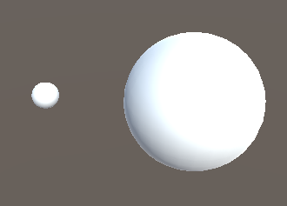

* **파란색**
  + 슬로우
    - 파란색 스킬들은 대체로 상대방 이동속도를 느리게 만들며, 스킬을 중복으로 받을 시 스킬 쿨타임을 초기화한다.
    - 접촉한 적들은 70% 이동속도가 줄어든다.
  + 왼쪽 마우스
    - 느린 구체를 초당 0.5발씩 발사한다.
    - 발사 시 파란 능력 게이지가 5 감소한다.
    - 적과 충돌 시 데미지 1을 주고 사라지지 않으며, 슬로우를 적용시킨다.
    - 구체 크기는 유니티 Circle 기준 1배이다.

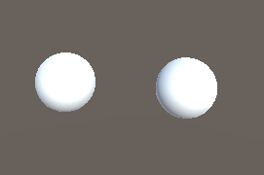

* + 오른쪽 마우스
    - 설치형 사각형을 바라보는 방향에 설치한다.
    - 설치 시 파란 능력 게이지가 20 감소한다.
    - 사각형은 적이 통과 가능하며, 10초간 지속된다.
    - 적이 이 사각형에 닿을 시 슬로우가 적용된다.
    - 사각형의 크기는 너비 5배 높이 5배 굵기 1배이다.

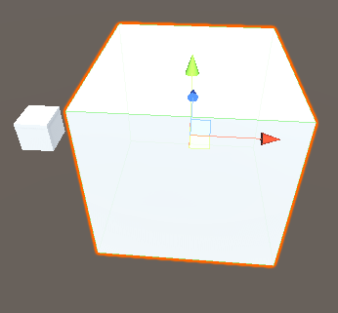

* + 특수 기술
    - 파란 능력 게이지를 100 소모한다.
    - 모든 적에게 슬로우를 적용시킨다.
* **초록색**
  + 왼쪽 마우스
    - 구체를 초당 5발씩 발사한다.
    - 발사 시 초록 능력 게이지가 1 감소한다.
    - 적이 닿을 때마다 체력 1 흡수한다.
    - 구체 크기는 유니티 Circle 기준 0.5배이다.



* + 오른쪽 마우스
    - 클릭 시 플레이어의 체력을 20 회복한다
    - 초록 능력 게이지 40 감소한다.
  + 특수 기술
    - 초록 능력 게이지 100 감소한다.
    - 적들을 50미터 밖으로 밀어낸다.
* **보라색**
  + 독 데미지
    - 보라색 능력들은 대체로 독 데미지를 입히며, 스킬을 중복으로 받을 시 스킬 쿨타임을 초기화한다.
    - 접촉한 적들은 초당 1씩 20초간 데미지를 입는다.
  + 왼쪽 마우스
    - 큰 구체를 초당 0.1발씩 발사한다.
    - 구체와 충돌 시 독 데미지를 적용한다.
    - 발사 시 보라 능력 게이지가 10 감소한다.
    - 구체 크기는 유니티 Circle 기준 2배이다.

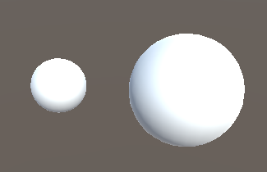

* + 오른쪽 마우스
    - 설치형 사각형을 바라보는 방향에 설치한다.
    - 설치 시 보라 능력 게이지가 20 감소한다.
    - 사각형은 적이 통과 가능하며, 10초간 지속된다.
    - 적이 이 사각형에 닿을 시 독 데미지를 적용한다.
    - 사각형의 크기는 너비 5배 높이 5배 굵기 1배이다.



* + 특수 스킬
    - 보라 능력 게이지 50 감소한다.
    - 적 모두에게 독 데미지를 적용한다.

## 3-2. 적

* **검은색**
  + 가장 일반적인 적으로 걸어서 플레이어에게 접근한다.
  + 체력 : 10, 이동속도 : 2m/s, 스폰 높이 : 0m
  + 크기 : Capsule 기준 1배

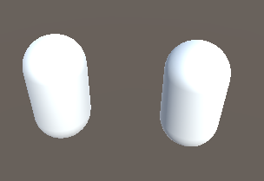

* **파란색**
  + 공중에서 날아오는 적이다.
  + 처치 시 게이지가 5씩 채워진다.
  + 체력 : 20, 이동속도 : 5m/s, 스폰 높이 : 10~15m
  + 크기 : Capsule 기준 1배



* **초록색**
  + 일시적으로 빠르게 돌진하는 적이다.
  + 파란색보다 낮게 날아온다.
  + 처치 시 게이지가 5씩 채워진다.
  + 체력 : 10, 이동속도 : 10m/s, 스폰 높이 : 3~15m
  + 크기 : Capsule 기준 0.5배

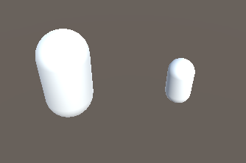

* **보라색**
  + 작고 약하지만 그만큼 맞추기 힘들며 많이 출몰한다.
  + 처치 시 게이지가 1씩 채워진다.
  + 체력 : 5, 이동속도 : 7m/s, 스폰 높이 : 0~15m
  + 크기 : Capsule 기준 0.3배

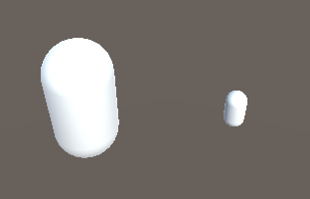

## 3-3. 화면 구성

### 3-3-1. 플로우 차트

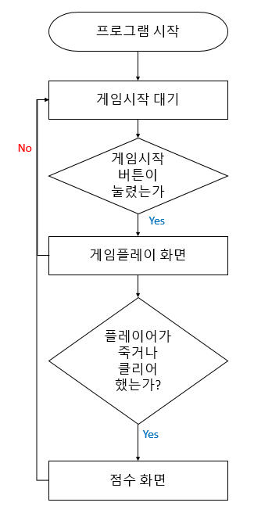

### 3-3-2. 게임시작 대기 화면

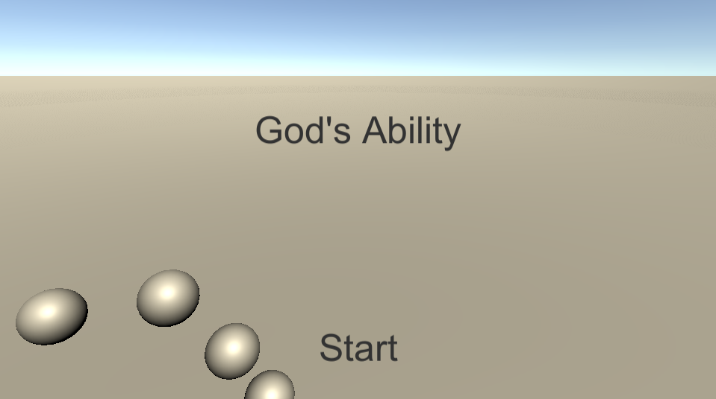

* 게임 내에 제목, 게임 시작 버튼과 함께 대기 화면이 구성된다.
* 스타트를 누를 시 게임이 시작된다.

### 3-3-3. 게임 화면

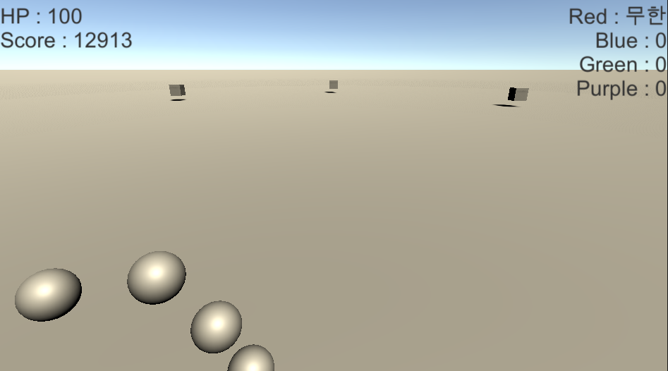

* HP, Score에서 체력, 점수를 출력하는 Text를 배치한다.
* 플레이어의 각 능력을 사용하게 하는 게이지도 구성한다.
* 스코어 이외에 수치적인 부분들은 Text 이외의 방법을 구상할 수 있도록 한다.
* 좌측 하단의 게임 내 동그라미는 플레이어의 능력들을 의미한다.

### 3-3-4. 점수 화면

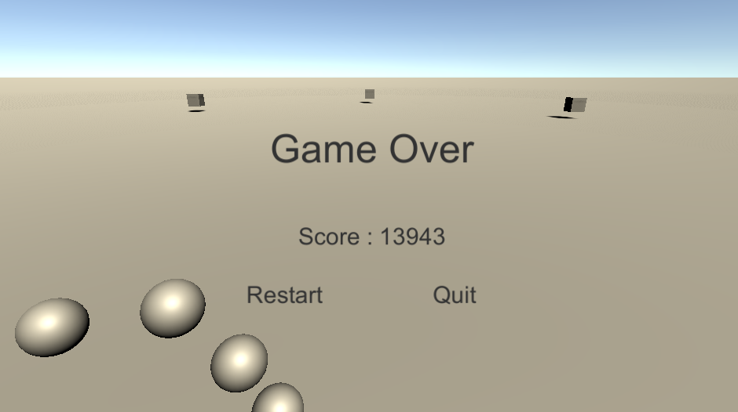

* 점수 화면 중앙에는 클리어 여부를 ‘Game Over’, ‘Game Clear’ 등으로 보여준다.
* 그 하단에는 점수를 보여준다.
* 재시작을 할 ‘Restart’와 게임을 종료 할 ‘Quit’로 구성한다.

# 4. 프로토타입 설계 및 구현 계획

## 4-1. 최우선 목표

* 우선적으로 구현할 코어 메카닉에 해당되는 부분으로 수업시간에 배웠던 것을 복습하는 것에 있어 의의를 둔다.

### 4-1-1. 설계

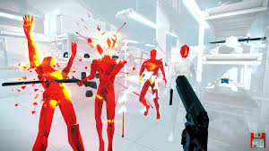

* 다양한 투사체를 발사하고 적을 처치하는 것을 중점으로 둔다.
* 이를 통해 점수를 산정하는 것

### 4-1-2. 구현 계획

* transform.Translate()를 통해 투사체를 움직인다.
* Collider들을 사용해서 범위를 지정하고 OntriggerEnter로 구현한다.
* 데이터들은 변수를 통해 지정한다.

### 4-1-3. 연구 계획

* 조금 더 다양한 Collider들을 사용해 봄으로서 기능적 차이를 연구해본다.
* 여러 방식의 투사체를 만들며, 기존의 배웠던 내용의 활용법을 더욱 익힐 수 있도록 한다.

## 4-2. 2차 목표

* 2차적으로 최우선 목표 이후에 진행될 목표로 다음 수업들을 통해 얻을 내용과 함께 적들을 조금 더 다양하게 구현함과 기존 내용을 한 번 더 진행해 보는 것에 의의를 둔다.

### 4-1-1. 설계

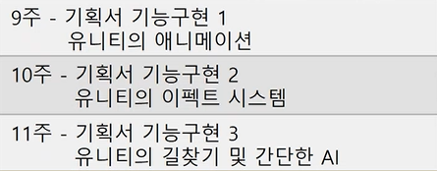

* 다음 수업에 배울 내용들을 참고하여 적들을 조금 더 생동감 있게 설계한다.
* 기존의 내용들을 놓치지 않고, 이동, 충돌체 관련 작업들도 함께 진행한다.

### 4-1-2. 구현 계획

* 기존에 구현되어 있던 적들에게 생동감을 부여하기 위해, 애니메이션, 이펙트들로 보완한다.
* 적들만 아닌 스킬 사용에서도 이펙트, 애니메이션 등을 추가해서 타격감을 증진시킨다.
* 적들에게 AI에서 배웠던 내용을 접목시켜 더 현실감 있는 적들을 구현한다.

### 4-1-3. 연구 계획

* 애니메이션과 이펙트를 통해 조금 더 액션감 있게 게임을 구성하는 것을 연구한다.
* 색, 효과 등을 통한 게임 내에 경험에 조금 더 깊이 연구한다.

## 4-3. 최종 목표

* 최종적으로 완성될 게임 혹은 수업 종료 이후에 더욱 보완하여 개발할 점들에 대한 최종 목표이다.

### 4-3-1. 설계



* UI/UX 관해서 조금 더 보충된 게임을 설계한다.
* 수업 이외에 다른 기능들도 심화적으로 공부하여 게임을 뒷받침할 부분들을 보완한다.
* 어떠한 점들을 구현한다는 것에 의의를 두는 것보다 게임에 보완점을 찾고 포스트모템을 진행하는 것을 두고 설계한다.

### 4-3-2. 연구 계획

* 유니티의 UI사용법에 대해서 조금 더 깊이 공부한다.
* 오류가 있었다면 그 부분이 어떤 오류였는 지 분석한다.
* 게임 내부를 설계한다면 어떤 점을 보완해야 하는 지 연구한다.